Bürgermeister
- Bürgermeister

- Aus der Gemeinde

- Veranstaltungen

- Rotes Kreuz

- NMS Haugsdorf

- Rätselseite

- Ärztenotdienst

____________________________________________________________________________
Für den Inhalt verantwortlich:
Marktgemeinde Pernersdorf,
Bürgermeister Johann Kettler
Pfaffendorf 60
2052 Pernersdorf
02944/8275
gemeinde@pernersdorf.gv.at

Redaktionsteam:
Gerald Trettenhahn, Joachim Amon,
Daniela Brunner, Gemeindesekretariat

Hergestellt im hauseigenen VV-Verfahren
Erscheinungsort: Pernersdorf

Redaktionsschluss für die nächste Ausgabe: 17.03.2020
Aus dem Inhalt:

Liebe Mitbürger/Innen
unserer Marktgemeinde Pernersdorf

Dieses Jahr war für die Gemeinde ein ganz besonderes Jahr. Ging doch eine Epoche zu Ende.
Unserer langjähriger Bürgermeister Eduard Kosch hat den verdienten Ruhestand angetreten.
Ich möchte hier nochmals Danke sagen, für die vielen Jahre, die Eduard Kosch für die Gemeinde tätig war.
Viele unserer Bürger kannten keinen anderen Bürgermeister.

Auch 2020 wird für die Gemeinde ein besonderes Jahr.

Am 26. Jänner 2020 findet bereits die Gemeinderatswahl statt.
Ich lade Sie ein, von Ihrem Wahlrecht Gebrauch zu machen.

Für die kurze Zeit, die ich jetzt im Amt bin, möchte ich Ihnen für Ihr Wohlwollen und Ihre Unterstützung danken.

Danke sage ich auch den Mitgliedern des Gemeinderates und den Mitarbeitern/Innen in der Gemeinde für die gute Zusammenarbeit.

Und so wünsche ich Ihnen ALLEN
ein frohes Weihnachtsfest, einen guten Rutsch
und ein erfolgreiches Jahr 2020!

Ihr Bürgermeister
Johann Kettler

Auszug aus der Gemeinderatssitzung vom 28.11.2019
Beschlüsse:

- Weiterführung des Leitungskatasters (Wasser- und Kanalleitungen) für die KG´s Pernersdorf, Pfaffendorf/Karlsdorf und Peigarten. Ragelsdorf wurde bereits aufgenommen.
- Sanierungsarbeiten im Kindergarten (Parkettboden und Linoleum).
- Ankauf eines Notstromaggregates für das Gemeindeamt.
- Teilsubvention für die FF Pernersdorf (Erneuerung sämtlicher Hydraulikschläuche).
- Pflanzung von drei neuen Bäumen in Peigarten (Ersatz für gefällte Bäume).
- Sanierung der Spielplatzgeräte in Peigarten und im Kindergarten.
- Neue Straßenbeleuchtung bei der E-Tankstelle.

NÖ - Gemeinderatswahl 2020
Die Gemeinderatswahlen in Niederösterreich finden am Sonntag, 26. Jänner 2020 statt.
Öffnungszeiten der Wahllokale in unserer Gemeinde:

Sprengel 1 (Pernersdorf): 8:00 – 12:00 Uhr im ehem. Milchhaus

Sprengel 2 (Peigarten): 8:00 – 12:00 Uhr Feuerwehrhaus Peigarten

Sprengel 3 (Pfaffendorf-Karlsdorf): 8:00 – 12:00 Uhr Gemeindeamt

Sprengel 4 (Ragelsdorf): 9:00 – 10:30 Uhr Feuerwehrhaus Ragelsdorf

Bitte nehmen Sie von Ihrem Wahlrecht Gebrauch.

Falls Sie am Wahltag verhindert sind, können Sie gerne mittels Briefwahl wählen. Dabei ist aber folgendes zu beachten!

Frist | Antrag | Identitätsnachweis
bis 22. Jänner | schriftlich  (Brief, Fax oder E-Mail) | Für die Beantragung ist ein  Identitätsnachweis erforderlich.
bis 24. Jänner, 12:00 Uhr | mündlich  bei Ihrem Gemeindeamt | z.B. Lichtbildausweis, Antragscode der Wahl-  information oder Bürgerkarte

So wählen Sie richtig:

1.) Geben Sie am Stimmzettel Ihre Stimme ab.
2.) Legen Sie den Stimmzettel in das Wahlkuvert und dieses in die Wahlkarte.
3.) Unterschreiben Sie auf der Wahlkarte.
4.) Verschließen Sie die Wahlkarte und geben Sie diese in das voradressierte Überkuvert.
5.) Werfen Sie das Überkuvert in den Postkasten bzw. übermitteln Sie dieses rechtzeitig an das Gemeindeamt.
(Einlangen bis spätestens 26. Jänner 2020, 06:30 Uhr)

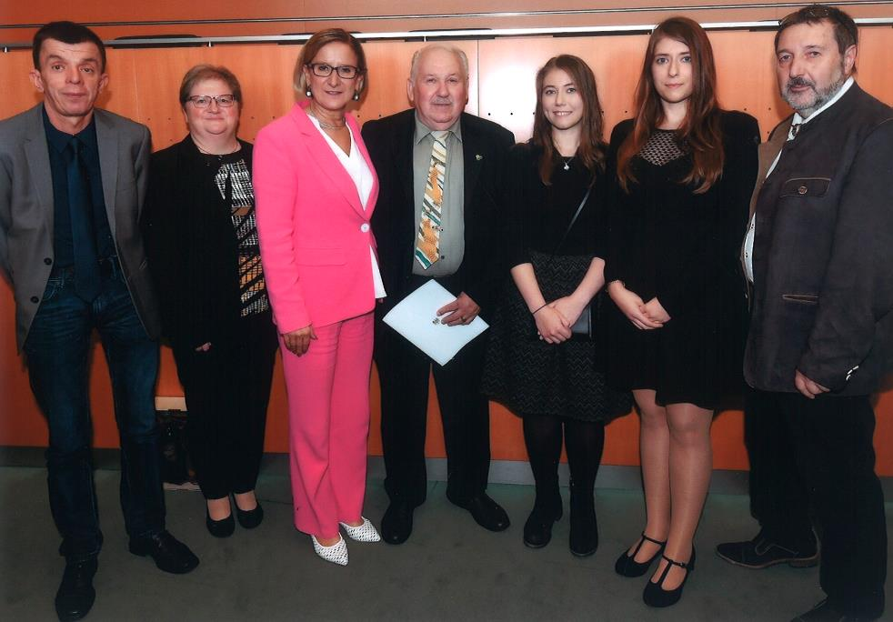
Ehrenzeichen für Johann Gruscher
Bundespräsident Alexander Van der Bellen hat dem Präsidenten des NÖ Imkerverbandes und ehemaligen Präsidenten des Österreichischen Imkerbundes Herrn Johann Gruscher, das Silberne Ehrenzeichen für Verdienste um die Republik Österreich verliehen.
Die Überreichung wurde von Frau Landeshauptfrau Mag. Johanna Mikl-Leitner im Landtagssaal in St. Pölten vorgenommen.
An diesem besonderen Anlass nahm auch die Gemeindevertretung der Marktgemeinde Pernersdorf unter Bürgermeister Johann Kettler und gfGR Christine Sturm teil und überbrachte die herzlichsten Glückwünsche. Ebenso waren seine beiden Enkelkinder, Ines und Judith Görlich, in Vertretung der gesamten Familie anwesend und gratulierten ihrem Opa zu dieser Auszeichnung. Auch Engelbert Weiner als Freund der Familie schloss sich der Gratulantenschar an.
Foto: Amt der NÖ LReg
Engelbert Weiner, Christine Sturm, Johanna Mikl –Leitner,
Johann Gruscher, Ines und Judith Görlich, Johann Kettler
Urlaub Gemeindeärztin
An folgenden Tagen ist unsere Gemeindeärztin Frau Dr. Isabella Jassek-Woniafka im Urlaub.

DONNERSTAG, den 02.01.2020 bis FREITAG, den 03.01.2020

MONTAG, den 03.02.2020 bis FREITAG, den 07.02.2020

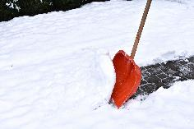
Schnee und Glatteis
Wir möchten daran erinnern, dass EigentümerInnen verpflichtet sind, Gehsteige und Gehwege entlang ihrer gesamten Liegenschaften im Ortsgebiet zwischen 6:00 und 22:00 Uhr von Schnee zu räumen. Bei Schnee und Glatteis müssen diese auch gestreut werden. Ist kein Gehsteig (Gehweg) vorhanden, muss der Straßenrand in der Breite von 1m geräumt und bestreut werden.

Silvesterraketen
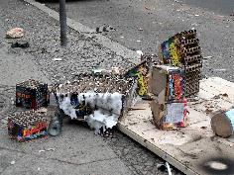
Das Abschießen von pyrotechnischen Artikeln der Kategorie F2 (Schweizerkracher, Raketen, Knallfrösche, etc.) im Ortsgebiet ist verboten! Ungeachtet dieser Verordnung ist die Verwendung von pyrotechnischen Gegenständen der Kategorie F2 innerhalb oder in unmittelbarer Nähe einer Menschenansammlung oder in der Nähe von Kirchen grundsätzlich verboten.
Bitte beachten Sie auch, dass sämtlicher – durch Ihr Feuerwerk entstandener Müll – auch umgehend wieder von Ihnen zu entsorgen ist.

Hundekot und Hundehaltung
Leider nimmt die Anzahl der Beschwerden über die Verunreinigungen durch Hundekot direkt neben Gehwegen im Siedlungs- bzw. Ortsgebiet zu. Auch die „frei“ laufenden Hunde werden immer mehr.
Wir weisen nochmals alle Hundehalter und Hundehalterinnen darauf hin, dass Sie aufgrund des NÖ Hundehaltegesetzes gesetzlich verpflichtet sind, die Exkremente Ihres Hundes unverzüglich zu beseitigen und zu entsorgen.
Weiters sieht das Gesetz – in der derzeitigen Fassung vor – dass Hunde innerhalb des Orts- und Siedlungsbereiches ausschließlich mit Leine oder Maulkorb zu führen sind.

Bitte denken Sie daran, dass ein Zuwiderhandeln angezeigt werden kann.

Musik der Marktgemeinde Pernersdorf
Musik der Marktgemeinde Pernersdorf
Ein Verein, der auch für dich interessant sein kann!

Interessierst du dich für Musik?
Spielst du ein Instrument und würdest gerne gemeinsam musizieren?

Dann bist du bei uns genau richtig:
Die Musik der Marktgemeinde Pernersdorf ist offen für jedermann, egal ob alt oder jung.

Wir proben wöchentlich am Mittwochabend im FF-Haus in Pernersdorf.

Das ganze Jahr über gibt es zahlreiche Ausrückungen, von der Umrahmung kirchlicher Anlässe, über Frühschoppen bei Vereinsfesten, bis hin zu eigenen Veranstaltungen wie unserem Neujahrskonzert.

Wenn du Interesse hast bei der Musik der Marktgemeinde Pernersdorf aktiv mitzuwirken oder einfach mal reinzuschnuppern, würden wir uns freuen von dir zu hören!

Wende dich einfach an unseren Kapellmeister Hermann Gill (0664/2193009)
oder an einen mitwirkenden Musikanten.

Die Musik der Marktgemeinde Pernersdorf freut sich auf eure Rückmeldungen!
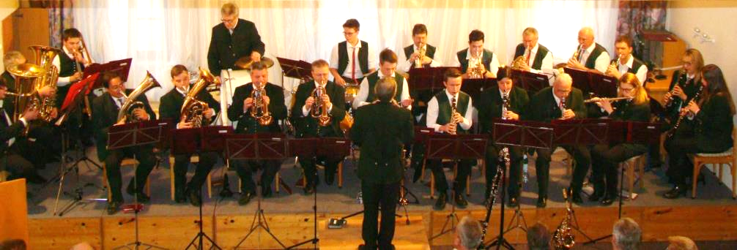

Weihnachtswünsche der Fraktionen
Ein gesegnetes Weihnachtsfest im Kreise
Ihrer Familie und ein erfolgreiches Jahr 2020
wünschen Ihnen
die Fraktionsvorsitzenden der

SPÖ ÖVP
Joachim Amon Norbert Bauer
Gf Gemeinderat Vizebürgermeister

Veranstaltungen (ohne Gewähr)
Gesellschaftsschnapsen SV Eintracht Pulkautal
Sa. 04.01. Der SV Eintracht Pulkautal lädt Sie recht herzlich zum jährlichen Gesellschaftsschnapsen ein.
Kartenreservierung: Cafe Dundler 02944-8274, Kartenpreis € 10.-
um 13:30 Uhr im Cafe Dundler

--------------------------------------------------------------------------------------------------------------------------------------------------------------------------------
Knut MC Hedgehogs
Sa. 11.01. Karitative Christbaumentsorgungsaktion.
Für jeden persönlich übergebenen Christbaum, spendet der
MC-Hedgehogs für das Rote Kreuz in Haugsdorf € 2.-
ab 15:00 Uhr in der Jetzelsdorfer Kellergasse Gratis Glühwein

--------------------------------------------------------------------------------------------------------------------------------------------------------------------------------
Kameradschaftsball ÖKB Pernersdorf - Pfaffendorf
Sa. 18.01. Der KB Ortsverband Pernersdorf – Pfaffendorf lädt alle recht herzlich zum heurigen Ball ein. Musik: „Evergreens“
Beginn: 20:00 Uhr im Cafe Dundler

--------------------------------------------------------------------------------------------------------------------------------------------------------------------------------
Feuerwehrball FF-Peigarten
Sa. 15.02. Die Freiwillige Feuerwehr Peigarten lädt alle recht herzlich zum diesjährigen Feuerwehrball ein. Musik: „Josef Heinzl“
Beginn 20:00 Uhr im GH Raymund (Peigarten)

--------------------------------------------------------------------------------------------------------------------------------------------------------------------------------
Kindermaskenball Gasthaus Raymund
So. 23.02. Das Faschingsteam des GH Raymund lädt alle Kinder und Erwachsenen herzlich zum heurigen Kindermaskenball ein.
Beginn: 14:00 Uhr im Hotel Raymund in Pernersdorf Eintritt Frei

Veranstaltungen im Bezirk
Ball der Landjugend Landjugend Haugsdorf
So. 05.01. Musik: „Die Mostlandstürmer“ Beginn 20:30 Uhr, Grenzlandhalle Hadres

--------------------------------------------------------------------------------------------------------------------------------------------------------------------------------
Rot Kreuz Ball Rotes Kreuz Ortsstelle Haugsdorf
Sa. 25.01. Beginn 20:00 Uhr, Grenzlandhalle Hadres

Rotes Kreuz - Ortsstelle Haugsdorf
Jahresrückblick 2019 – Vorschau 2020

Unsere ehrenamtlichen SanitäterInnen leisteten im letzten Jahr zirka 14.000 Bereitschaftsstunden und betreuten rund 1.600 PatientInnen. Dabei legten sie mit den 3 Autos über 98.000 km zurück.
490 Blutkonserven konnten wir bei 6 Blutspendeaktionen der Blutbank des Roten Kreuzes übergeben. Ein herzliches Dankeschön allen Blutspendern!

Dank der regen Mithilfe der Bevölkerung waren die beiden Altkleidersammlungen ein voller Erfolg!
Im Pulkautal wurden dabei rund 30.000 kg Alttextilien gesammelt.
Im nächsten Jahr sind folgende Termine geplant: Samstag, 25. April 2020 und Samstag, 24.Oktober 2020.

Ein besonderer Dank gilt allen, die uns im letzten Jahr finanziell unterstützt haben: unseren Mitgliedern und insbesondere jenen, die uns Spendenbeträge übergeben haben, die bei diversen Anlässen wie Feierlichkeiten, Veranstaltungen oder Begräbnissen gesammelt wurden. Danke!

Unser First Responder System (professionelle Ersthelfer) hat sich weiterhin gut bewährt.
37 MitarbeiterInnen unserer Dienststelle überbrücken die Eintreffzeit des Rettungsautos bei Notfällen in ihren Heimatgemeinden.

62 ErsthelferInnen wurden im vergangenen Jahr in unser Ortsstelle ausgebildet.

Wann war Ihr letzter Erste-Hilfe-Kurs?

- Am Dienstag, 14. Jänner 2020 um 19.00 Uhr starten wir einen 16 stündigen Erste-Hilfe Grundkurs im Lehrsaal der Ortsstelle. Dieser findet an 5 Dienstag-Abenden statt.
- Für Führerscheinwerber bieten wir an folgenden Samstagen von 8.00-14.00 Uhr Erste-Hilfe-Kurse in der Ortsstelle an: 7. März 2020, 6. Juni 2020, 5. September 2020 und 5. Dezember 2020.

Bei Interesse melden Sie sich bitte unter www.erstehilfe.at oder direkt bei Kursleiterin Christina Schild unter 0664/73122401 (nachmittags) an.

Zu unserem Rot-Kreuz-Ball, der am Samstag, den 25.Jänner 2020
in der Hadreser Grenzlandhalle stattfinden wird, möchten wir Sie recht herzlich einladen!

Wenn auch Sie Interesse haben, uns im Rettungsdienst oder im sozialen Bereich zu unterstützen, informiert Sie unsere Freiwilligenkoordinator Karl Weghaupt (erreichbar unter 0664/4516780) gerne über die für Sie passende Aufgabe.

Die HelferInnen des Roten Kreuzes Haugsdorf wünschen Ihnen ein gesegnetes Weihnachtsfest sowie Gesundheit und Zufriedenheit im neuen Jahr!
Gleichzeitig möchten wir Sie bitten, uns auch im Jahr 2020 bei unserer Arbeit zu unterstützen.
Danke!

Blutspendetermine 2020

Hadres Mi. 05.02. 16:00-21:00 Uhr Neue Mittelschule
Haugsdorf Mi. 08.04. 16:30-21:00 Uhr Rotkreuzhaus
Gr. Kadolz So. 07.06. 08:30-12:00 / 13:00-15:00 Uhr Dorfzentrum
Pfaffendorf-Karlsdorf Di. 23.06. 17:00-20:00 Uhr Dorfhaus
Hadres So. 06.09. 09:00-12:00 / 13:00-15:00 Uhr Neuen Mittelschule
Mailberg Mi. 25.11. 15:30-20:30 Uhr Volksschule
Haugsdorf So. 06.12. 08:30-12:30 Uhr Rotkreuzhaus

Information: Bitte nehmen Sie einen amtlichen Lichtbildausweis mit! Hotline: 0800 190 190

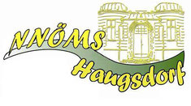
„Zukunftsorientierte Mittelschule Haugsdorf “
Oberstes Ziel unserer Schule ist es, unsere Schülerinnen und Schüler nach der 4. Klasse „fit“ für ihr weiteres Leben zu entlassen.
Dazu sollen sie alle Kompetenzen erworben haben, die sie für eine weiterführende Schule oder den Antritt einer Lehre benötigen. Besonders sollen sie gelernt haben, wie sie verantwortungsvoll mit sich selbst, ihren Mitmenschen und vor allem der Umwelt umgehen.
„Motivation zum Lernen schaffen“ – hat nicht nur bei der Schulleiterin Monika Müller hohen Stellenwert, sondern hat auch oberste Priorität bei den Lehrkräften der Mittelschulen Haugsdorf und Hadres. Dazu soll gemeinsam mit allen Schulpartnern das Schulgebäude zu einem Lebensraum umgestaltet werden, in dem man sich wohlfühlt.
Nicht nur im Schulgebäude, sondern auch im Schulhof hat sich sehr viel geändert. Die Räume und das Stiegenhaus wurden in hellen, freundlichen Farben gestrichen und von den Schülerinnen und Schülern gemeinsam mit ihren Lehrkräften im Werkunterricht modern dekorativ gestaltet.

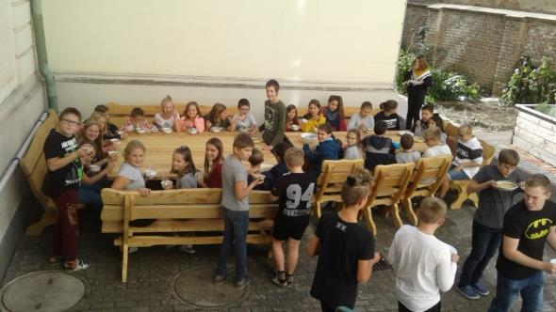
Im Schulhof wurden ein Schulgarten, eine Naschecke mit Beerenstäuchern, ein Kräuterhochbeet und eine Erdäpfelpyramide errichtet. Nun gelang es mithilfe der finanziellen Unterstützung der örtlichen Banken und des Elternvereines einen Lernraum im Freien zu schaffen: Vier große Holztische mit Bänken und Sesseln bieten genügend Platz um bei Schönwetter mit Schülergruppen im Schulhof zu lernen.
"Erntedank" – Kürbissuppe für die ganze Schule
Natürlich dürfen sich die Schülerinnen und Schüler auch in den Pausen im Schulhof aufhalten. Ein Seilgarten schafft genügend Bewegungsmöglichkeiten.
Die Zusammenarbeit der Schule mit den örtlichen Vereinen belebt das Gemeinschafts-bewusstsein aller Beteiligten. Die gemeinsame Planung und Umsetzung zahlreicher Projekte fördern die Schulgemeinschaft und schaffen ein gutes soziales Klima. Besonders wird dabei auf das Engagement für die Umwelt unter Berücksichtigung sozialer und ökonomischer Komponenten geachtet.
Dadurch sollen die Schülerinnen und Schüler lernen, ihr tägliches Leben im Sinne einer nachhaltigen Entwicklung zu gestalten.

Wir lehren nach dem Motto:
„Nicht nur für das Leben, sondern durch das Leben lernen wir!“

Unsere Schule ist für Ihr K REATIV
I NNOVATIV
N ACHHALTIG
D YNAMISCH und fördert E IGENSTÄNDIGKEIT
S OZIALE VERANTWORTUNG

Monika Müller (Schulleiterin)
Telefon: 02944 / 2205-1
Adresse: NMS-Haugsdorf, Hauptstraße 1, 2054 Haugsdorf
Mail: nms.haugsdorf@noeschule.at
Homepage: https://nmshaugsdorf.jimdo.com/

RÄTSEL
Wer oder was wird in den Reimen gesucht?

Draußen steht ein weißer Mann, Er ist ganz lang und spitz.
der sich niemals wärmen kann. Er wächst ganz ohne Hast,
Wenn die Frühjahrssonne scheint, und doch sitzt er an keinem Ast.
schwitzt er sehr und weint! Er hängt an der Dachrinne und weint,
Dann wird er klein und immer kleiner. Wenn die liebe Sonne scheint.
Sag was ist das wohl für einer?

A C E E H N N N M S A E E F I N P S Z
Ordne die Buchstaben richtig, dann erhältst du die Lösungen.

Ärztedienst am Wochenende

Tagdienst von jeweils 07:00 – 19:00 Uhr.
Außerhalb dieser Zeit ist die Rufnummer des Ärztenotdienstes 141 zu wählen.

Leider sind auf der unten angeführten Homepage bis zum Druck unserer Zeitung keine neue Diensteinteilungen eingetragen gewesen.
https://www.arztnoe.at/fuer-patienten/service/wochenenddienste

Notrufnummern
Euro Notruf 112
Feuerwehr 122
Polizei 133
Rettung 144
Ärztenotdienst 141
Apotheken Notdienst 1455
Vergiftungszentrale (AKH) 01-4064343
Gas Notruf 128
EVN Störungsdienst 02952-32013

